Лабораторная работа №3
Агентное моделирование
Еремина О. А.
20 марта 2026

Докладчик
- Еремина Оксана Андреевна
- студентка
- группа НКНбд-01-23
- Российский университет дружбы народов
- 1132236056@rudn.ru
- https://github.com/oaeremina

1. Цель работы
Изучить модель гармонического осциллятора, исследовать три режима колебаний (без затухания, с затуханием, вынужденные колебания), освоить методы решения дифференциальных уравнений в Julia и параметрический анализ.

2. Этапы выполнения

2.1 Базовая визуализация
На рис. 1-3 представлена визуализация модели на разных шагах симуляции.
Начальное состояние (шаг 0)
Начальное состояние (шаг 0)
После 5 итераций (шаг 5)
После 5 итераций (шаг 5)
После 40 итераций (шаг 40)
После 40 итераций (шаг 40)

2. Этапы выполнения

2.2 Анализ численности маргариток
На рис. 4 представлена динамика численности черных и белых маргариток.
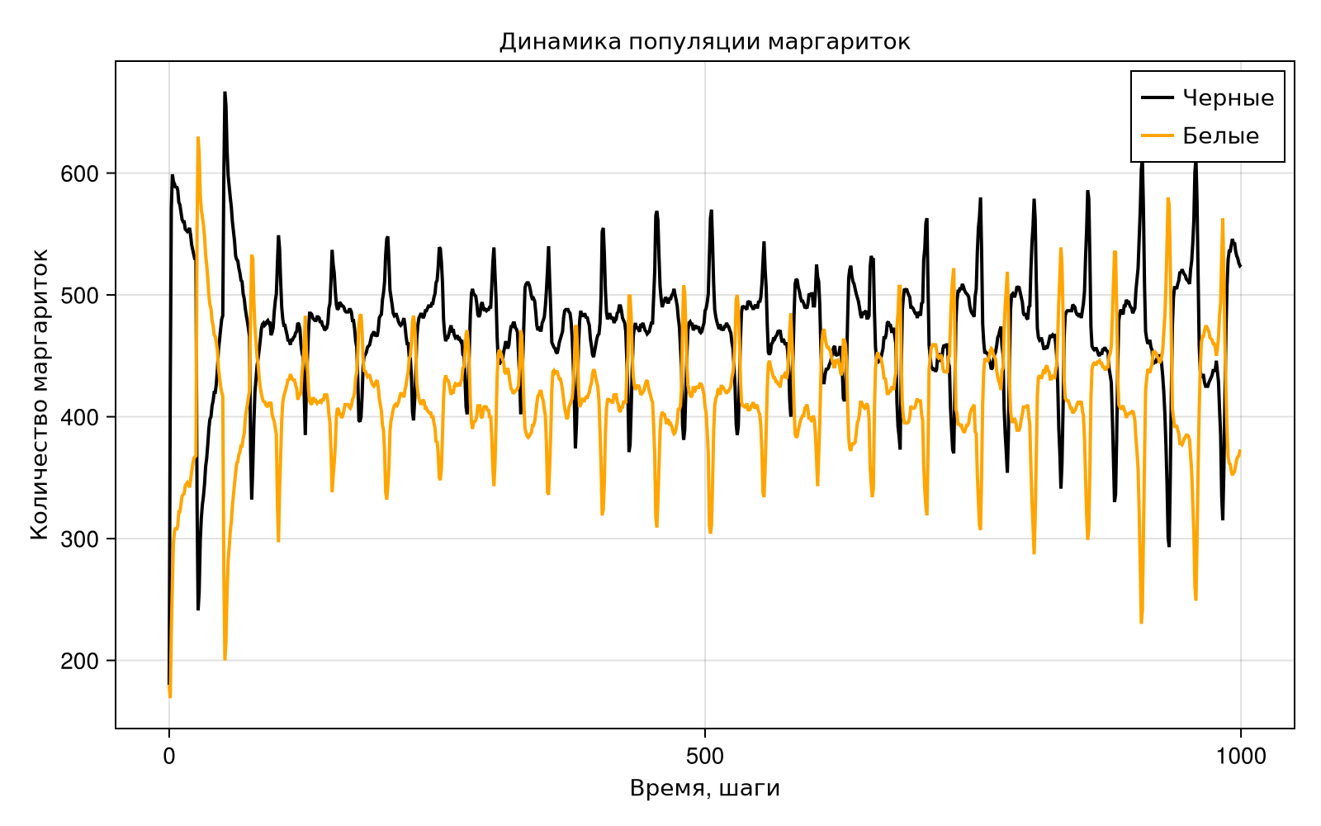
Динамика численности маргариток

2. Этапы выполнения

2.3 Влияние солнечной активности
На рис. 5 представлено влияние солнечной активности на динамику модели.
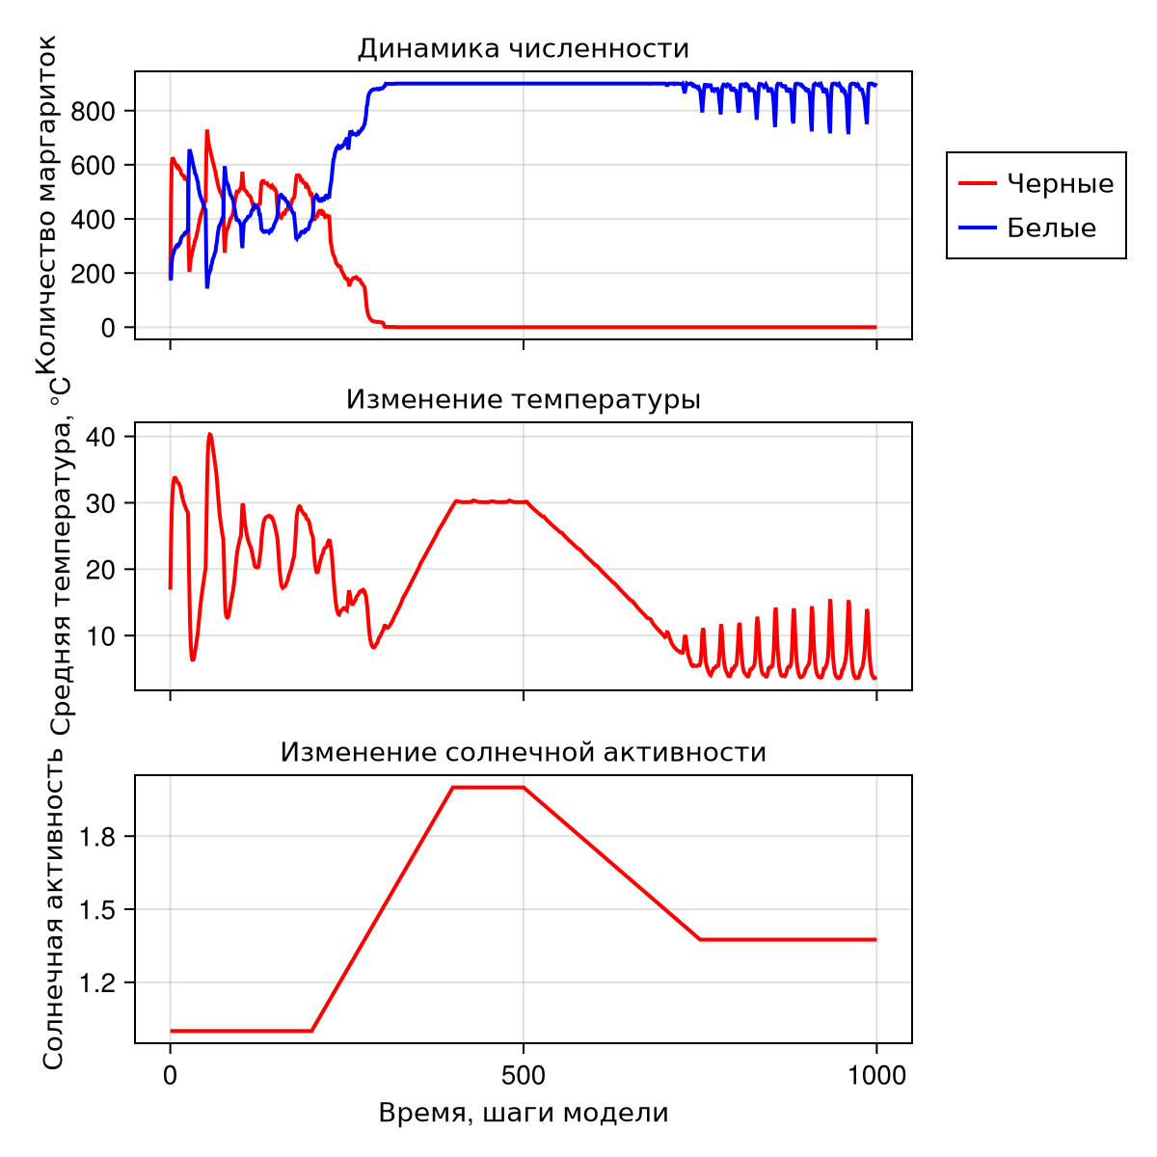
Влияние солнечной активности (сценарий ramp)
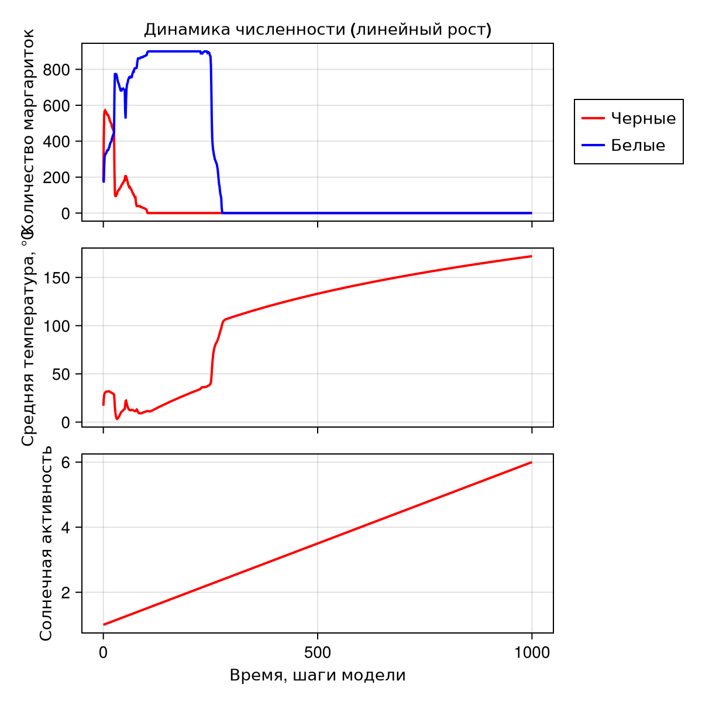
Влияние солнечной активности (сценарий change)

2. Этапы выполнения

Исследование 1: Базовая параметрическая визуализация
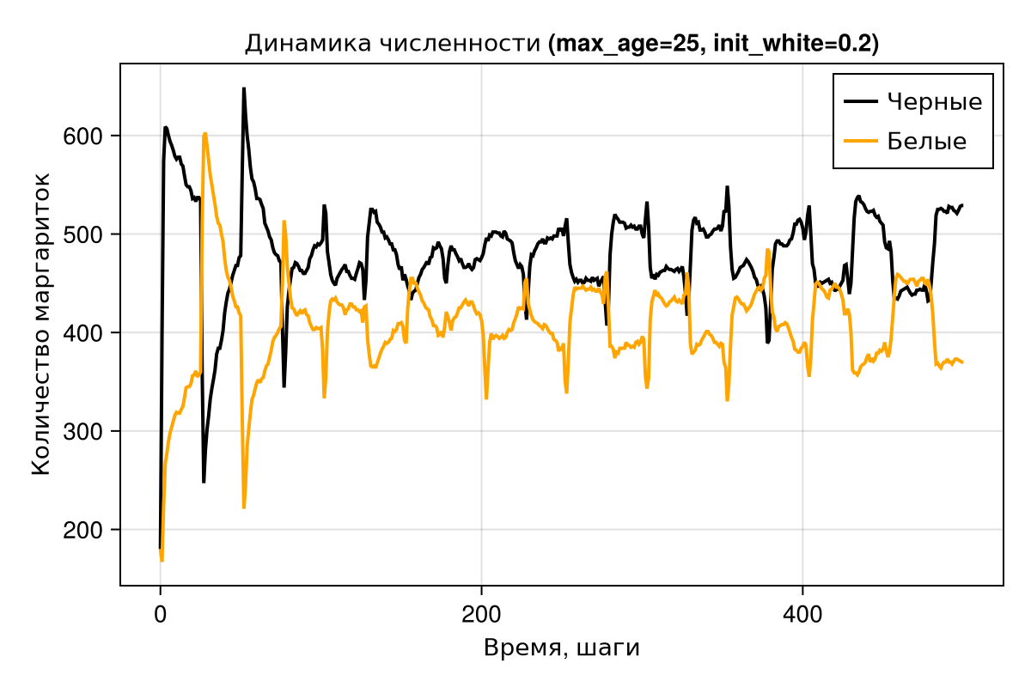
Параметрическое исследование (max_age=25, init_white=0.2)
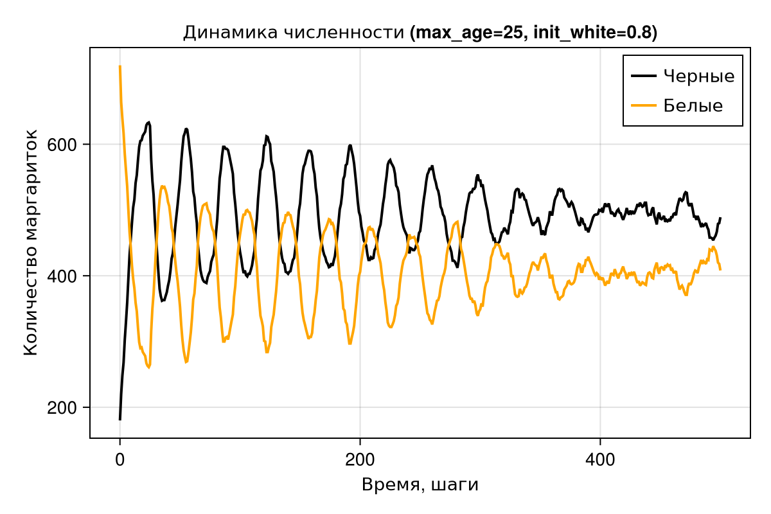
Параметрическое исследование (max_age=25, init_white=0.8)
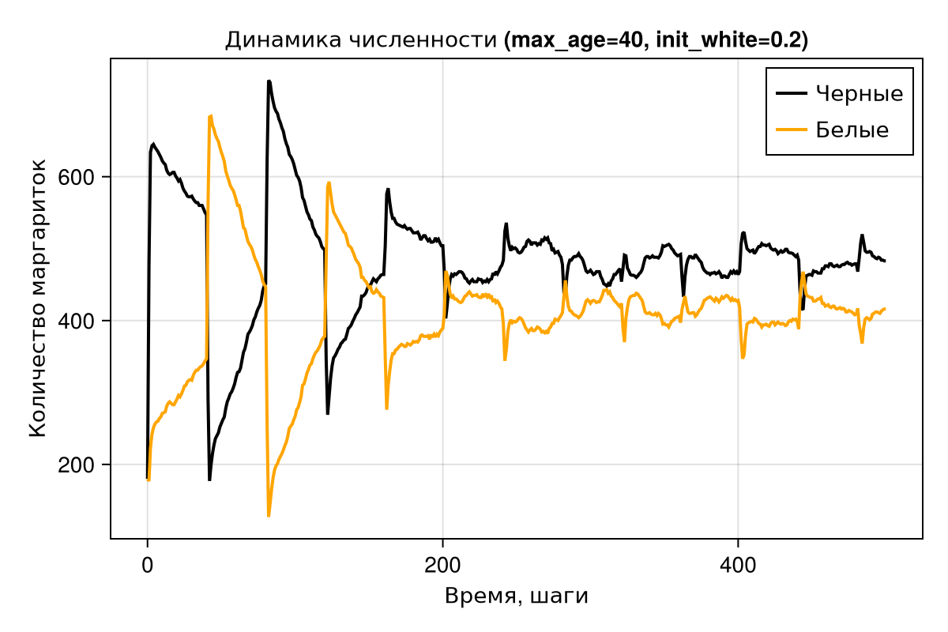
Параметрическое исследование (max_age=40, init_white=0.2)
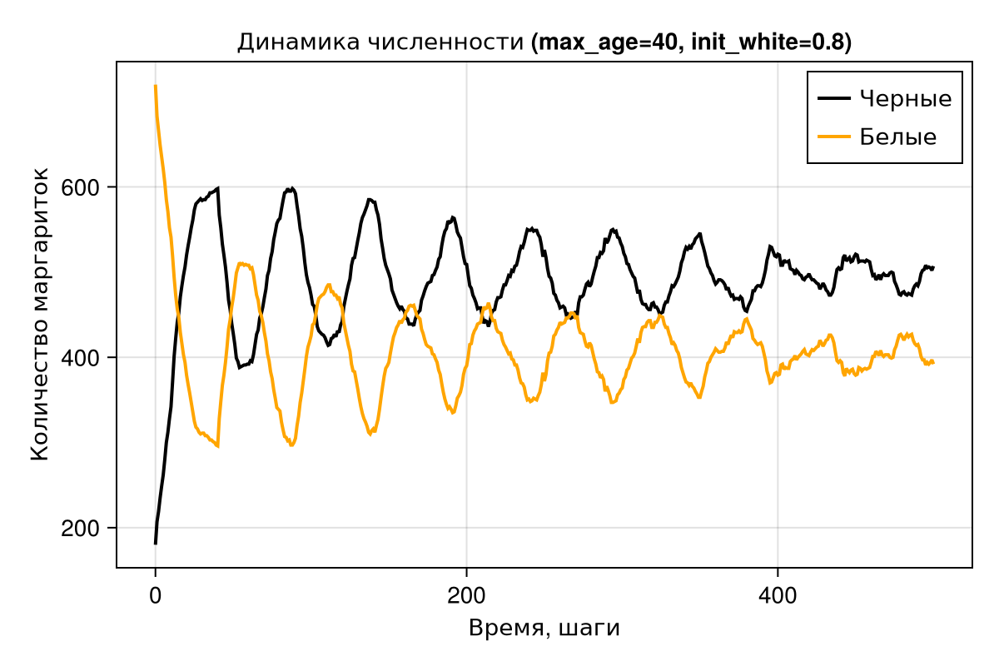
Параметрическое исследование (max_age=40, init_white=0.8)

2. Этапы выполнения

Исследование 2: Параметрическое исследование численности
Графики для различных комбинаций параметров представлены на рис. 6-9.
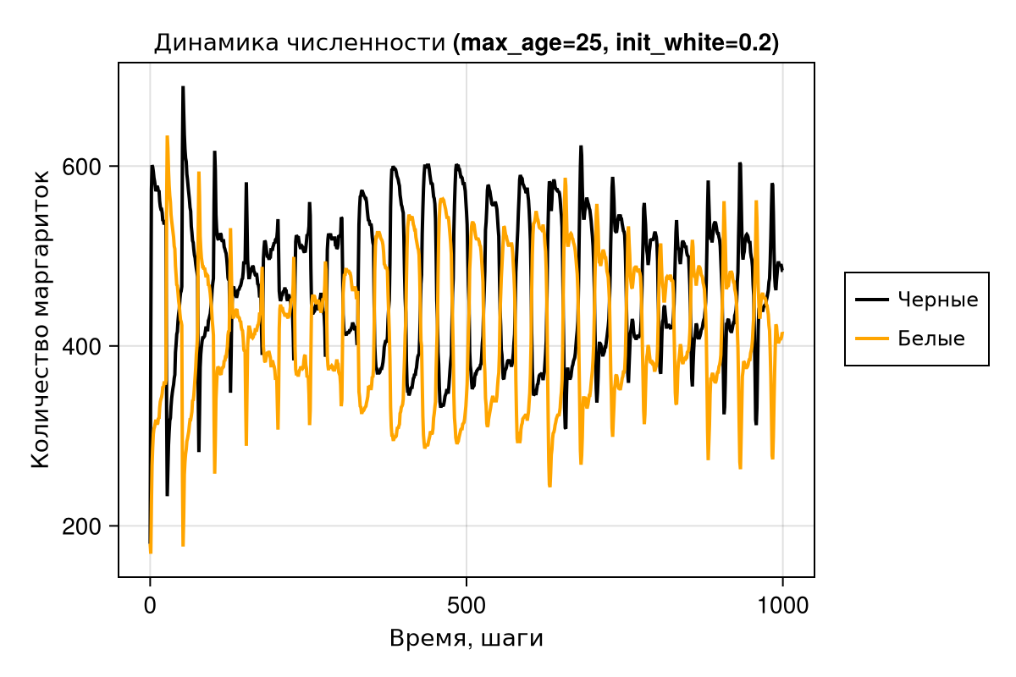
Численность (max_age=25, init_white=0.2)
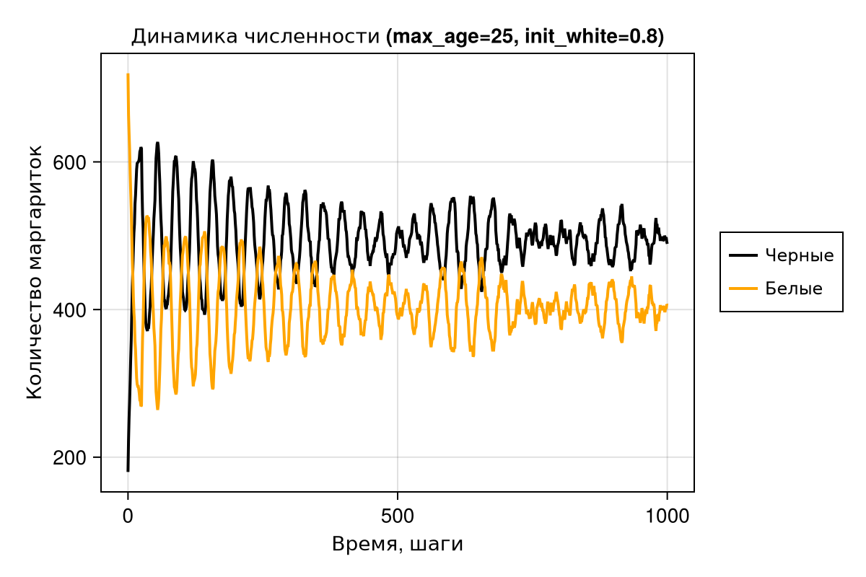
Численность (max_age=25, init_white=0.8)
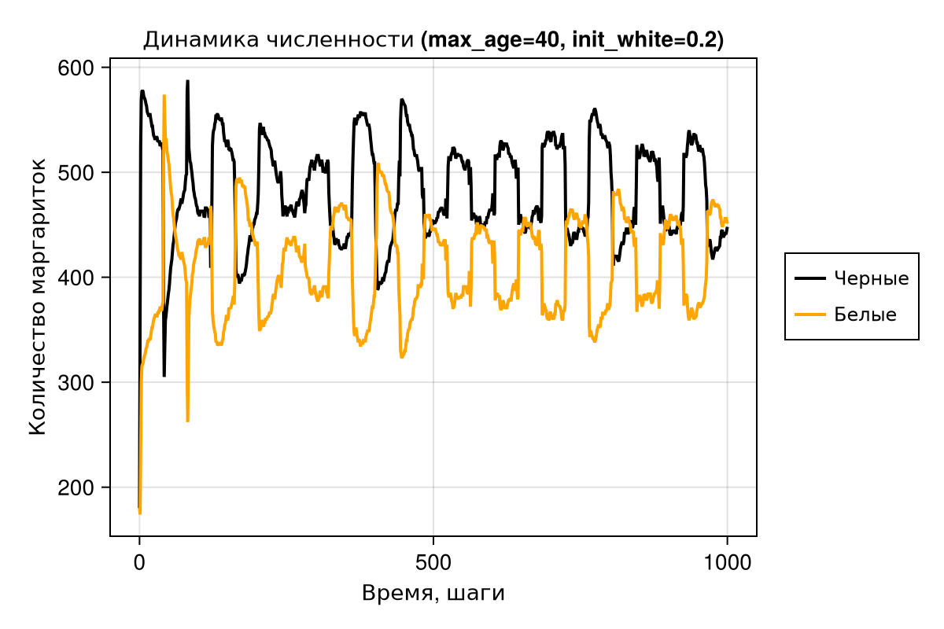
Численность (max_age=40, init_white=0.2)
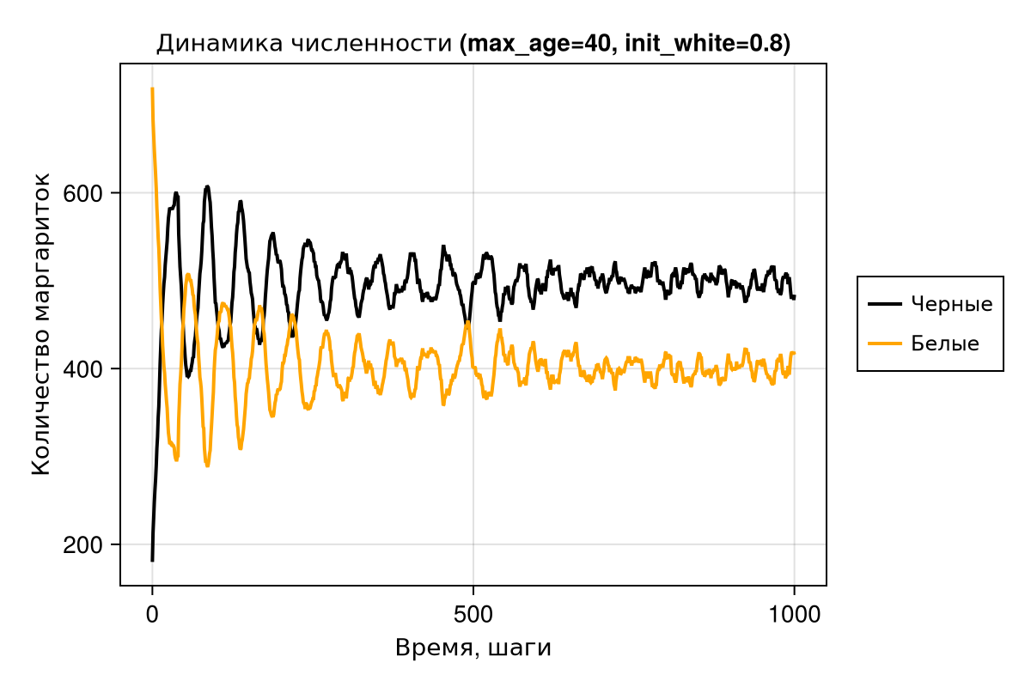
Численность (max_age=40, init_white=0.8)

2. Этапы выполнения

Исследование 3: Комплексное параметрическое исследование
Комплексное (max_age=25, init_white=0.2)
Комплексное (max_age=25, init_white=0.2)
Комплексное (max_age=25, init_white=0.8)
Комплексное (max_age=25, init_white=0.8)
Комплексное (max_age=40, init_white=0.2)
Комплексное (max_age=40, init_white=0.2)
Комплексное (max_age=40, init_white=0.8)
Комплексное (max_age=40, init_white=0.8)

2. Этапы выполнения

2.7. Создание отчёта
- Создан файл report.qmd со всеми графиками
- Добавлен список литературы (6 источников)
- Отчёт скомпилирован в PDF

2. Этапы выполнения

2.8. Отправка на GitVerse
- Код отправлен в репозиторий
- Создан релиз lab01-v56 с отчётом и графиками

3. Выводы
В ходе выполнения лабораторной работы:
- Была изучена парадигма агентного моделирования.
- Реализована агентная модель Daisyworld.
- Проведён анализ динамики системы при различных параметрах.
- Созданы литературные скрипты и сгенерированы производные форматы.
- Подготовлен отчёт в формате PDF.

